2 Parcial Actividad integradora
Medicina Basada en Evidencias
2016-A
GUZMÁN LEGUEL YISEL MI

DOCENTE: DR. HUGO VILLALOBOS
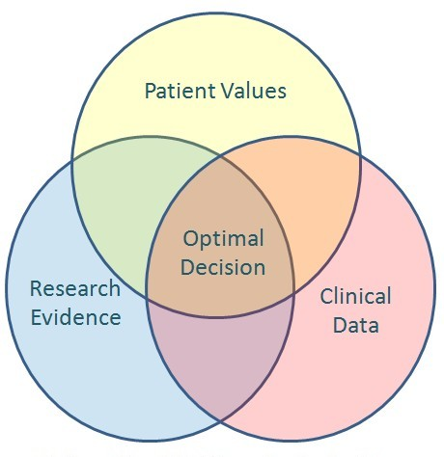

 | Tipo de estudio | Medidas de asociación o criterios de validez | Fórmulas | Sesgos más comunes | Nivel de evidencia
Pruebas diagnósticas con resultados cualitativos y dicotómicos | Observacional | Sensibilidad (S), especificidad (E), valor predictivo positivo (VP+), valor predictivo negativo (VP-), prevalencia (P), exactitud (Ex) | S=$\frac{a}{(a+c)}$ x 100  E= $\frac{d}{(b+d)}$ x 100  VP+=$\frac{a}{(a+b)}$  VP-=$\frac{d}{(c+d)}$  P= $\frac{a+c}{(a+b+c+d)}$  Ex= $\frac{a+d}{(a+b+c+d)}$ x100 | Sesgo de medición, sesgo de verificación | III
Estudio de cohorte | Observacional prospectivo | Incidencia, riesgo relativo, riesgo atribuible | Incidencia expuestos (I_{e}) = $\frac{a}{a+b}$  Incidencia no expuestos (I_{ne})= $\frac{c}{c+d}$  Riesgo relativo= $\frac{a/{(a+b)}}{c/{(c+d)}}$  Riesgo atribuible= I_{e} - I_{ne} | Sesgo de susceptibilidad, sesgo de sobrevivencia, sesgo de migración, sesgo de información | II-2
Estudio de casos y controles | Observacional retrospectivo | Razón de momios | Razón de momios (OR)=$\frac{a/b}{c/d}$ | Sesgo de selección, sesgo de medición | II-2

 | Tipo de estudio | Medidas de asociación o criterios de validez | Fórmulas | Sesgos más comunes | Nivel de evidencia
Ensayos clínicos | Experimental.  Estudio longitudinal de cohortes | Riesgo relativo, riesgo absoluto | Riesgo relativo= (Riesgo en el grupo control – riesgo en el grupo experimental) / riesgo en el grupo control  Riesgo absoluto= Riesgo en el grupo control – riesgo en el grupo experimental | Sesgo del procedimiento de selección, sesgo de aleatorización | II
Metanálisis | Revisión sistemática | Chi al cuadrado | $x$² = ∑($\frac{Observada-Teórica}{Teórica}$)² | Sesgo de publicación, sesgo de selección, sesgo en la extracción de datos | I
Tamizaje | Epidemiológico |  |  | Sesgo de interpretación, sesgo de selección, sesgo de incidencia-prevalencia, sesgo de longitud y sesgo de tiempo | NA

Bibliografía
Los sesgos más frecuentes. (2007). Obtenido de http://escuela.med.puc.cl/recursos/recepidem/insIntrod4.htm
Primo, J. (24 de Enero de 2003). Niveles de evidencia y grados de recomendación (I/II). Obtenido de http://www.svpd.org/mbe/niveles-grados.pdf
TIPOS DE ESTUDIOS. (s.f.). Obtenido de http://www.uv.es/invsalud/invsalud/disenyo-tipo-estudio.htm
El meta-análisis. (s.f.). Obtenido de http://bvs.sld.cu/revistas/mil/vol24_2_95/mil11295.htm
Epidemiología intermedia: conceptos y aplicaciones. (s.f.). Obtenido de https://books.google.com.mx/books?id=TOzWhiICipMC&pg=PA141&lpg=PA141&dq=tamizaje+sesgos&source=bl&ots=8hOvDL3GWs&sig=BYTbQuCY_Id7uBWNw7TerZARhRk&hl=es&sa=X&ved=0ahUKEwiMwrKFzpnMAhWLtoMKHc1aBQ4Q6AEIGjAA#v=onepage&q=tamizaje%20sesgos&f=false

Bibliografía
Los sesgos más frecuentes. (2007). Obtenido de http://escuela.med.puc.cl/recursos/recepidem/insIntrod4.htm
Primo, J. (24 de Enero de 2003). Niveles de evidencia y grados de recomendación (I/II). Obtenido de http://www.svpd.org/mbe/niveles-grados.pdf
TIPOS DE ESTUDIOS. (s.f.). Obtenido de http://www.uv.es/invsalud/invsalud/disenyo-tipo-estudio.htm

